**El comando df**

Muestra el espacio en disco utilizado por el sistema de ficheros.

Si el comando se utiliza sin argumentos, devuelve el espacio usado y disponible en todos los sistemas de ficheros montados.

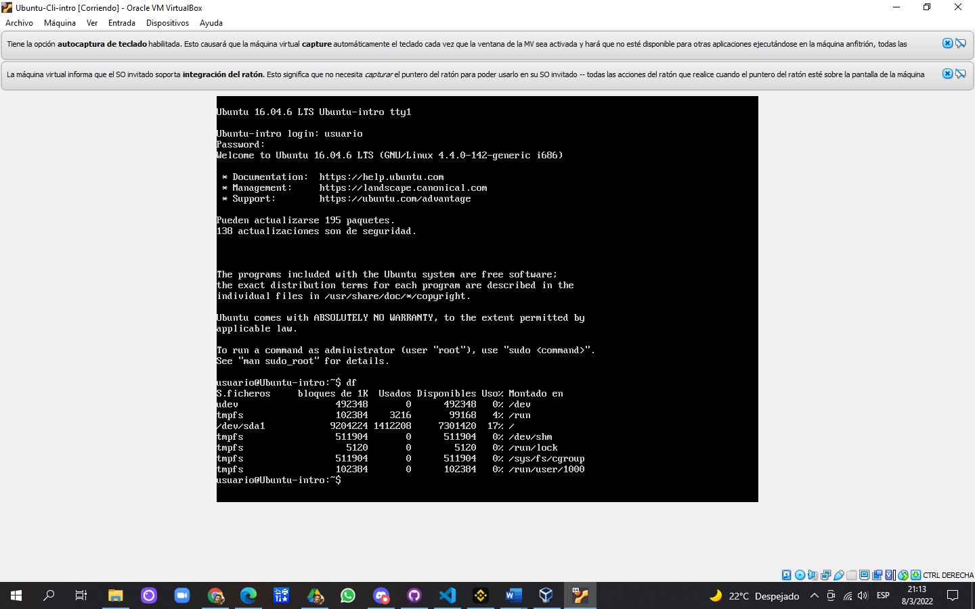

**El comando top**

Te permite ver las tareas del sistema que se ejecutan en tiempo real. Proporciona un buen resumen de tu sistema para verificar rápidamente si algo se destaca que pueda estar causando problemas con tu sitio web o servidor. Es como el administrador de Windows

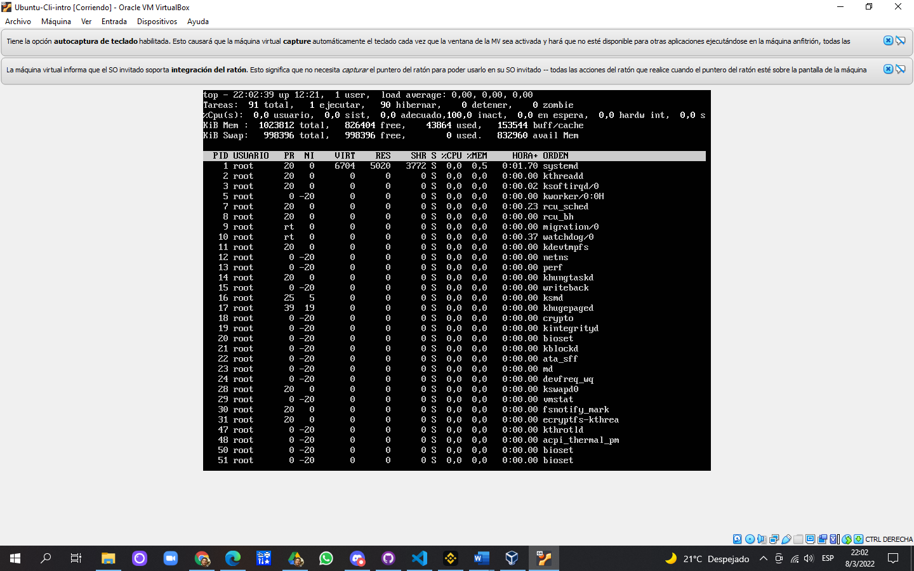

Aplicando Poweroff

